Белорусский государственный технологический университет
Факультет информационных технологий
Кафедра программной инженерии

Лабораторная работа 2
По дисциплине «Основы алгоритмизации и программирования»
На тему «Способы представления алгоритмов

Выполнил:
Студент 1 курса 6 группы
Качинскас Вацловас Вацловович
Преподаватель: асс. Андронова М.В.

2023, Минск

1)Ввести числовые значения переменных A,B,C;
2)d= остаток от деления A/2;
3)Если d=0, то перейти к п.4, иначе перейти к п.5;
4)count=count+1;
5)d= остаток от деления B/2;
6)Если d=0, то перейти к п.7, иначе перейти к п.8;
7)count=count+1;
8)d= остаток от деления C/2;
9)Если d=0, то перейти к п.10, иначе перейти к п.11;
10)count=count+1;
11)Если count>=2 к п.12, иначе к п.13
12)вывести “Есть 2 чётных числа” к п.14,
13)вывести “Нет 2 чётных чисел”. К. п.14
14)Конец вычислений.

Ввод A,B,C
Конец
Есть 2 чётных числа
count>=2
1
1
d=C%2
d=0
count=count+1
count=count+1
d=0
d=B%2
count=count+1
d=0
d=A%2
Начало

Нет

Да
Нет

Да
Нет
Нет 2 чётных чисел
Да
Нет
Да
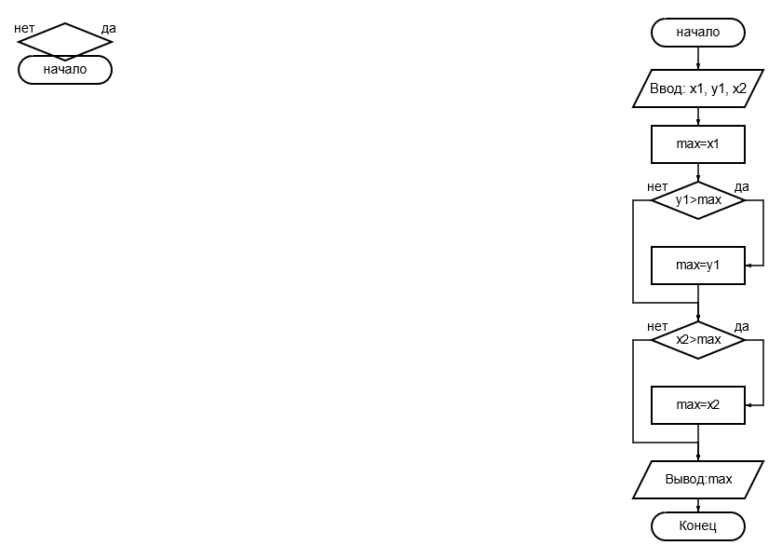
1)Ввести значения x1, y1, x2;
2)max=x1;
3)Если y1>max, то переходим к п.4, иначе к п.5;
4)max=y1;
5)Если x2>max, то переходим к п.6, иначе к п.7;
6)max=x2;
7)Вывод: max;
8)Конец вычислений.

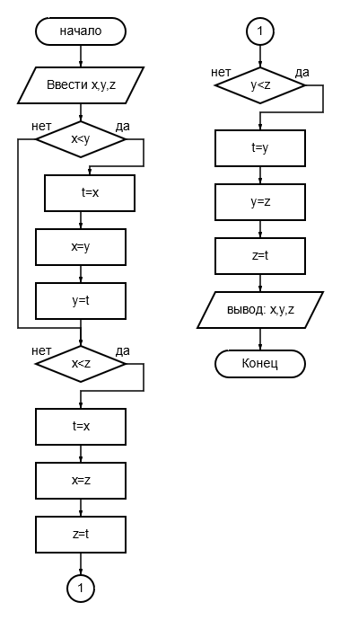
- Ввести x,y,z
- Если x<y, то перейти к п.3, иначе к.6
- t=x
- x=y
- y=t
- Если x<z, то перейти к п.7, иначе к.10
- t=x
- x=z
- z=t
- Если y<z, то перейти к п.11, иначе к п.14
- t=y
- y=z
- z=t
- Вывести: x,y,z
- Конец вычислений.

1.Ввести: A,B,C;
2.t=A%2;
3.Если t=0, то перейти к п. 4, иначе к п.9;
4.t=B%2;
5.Если t=0, то перейти к п. 6, иначе к п.9;
6.t=C%2;
7.Если t=0, то перейти к п. 8, иначе к п.9;
8.Вывести: “Нет нечётных чисел” и перейти к п.10;
9.Вывести: “Есть нечётных чисел” и перейти к п.10;
10.Конец вычислений.

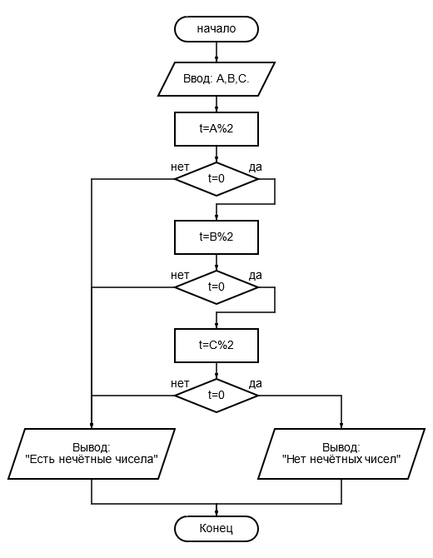
1.Ввести номер месяца a
2. Если a=1||2||12, то перейти к 3, иначе к 4
3.Вывести:”Зима”, к п.9
4.Если a=3||4||5, то перейти к 5, иначе к 6
5.Вывести:”Весна”, к п. 9
6.Если a=6||7||8, то перейти к 7, иначе к 8
7.Вывести:”Лето”, к п. 9
8.Вывести:”Осень”, к п. 9
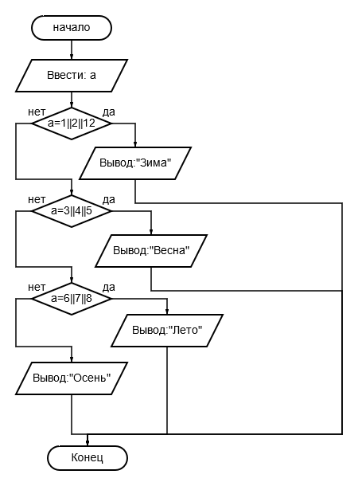
9.Конец вычеслений

- Ввести a,b,c
- Если a=b, то перейти к п. 5, иначе к п.3
- Если с=b, то перейти к п. 5, иначе к п.4
- Если a=с, то перейти к п. 5, иначе к п.6
- Вывести: ”Есть пары равных” к п.7
- Вывести: ”Нет пары равных”
- Конец вычислений
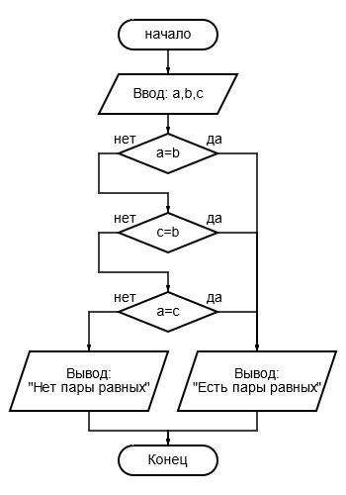

1.Ввести: A,B,C,D;
2.t=A%2;
3.Если t=0, то перейти к п. 4, иначе к п.11;
4.t=B%2;
5.Если t=0, то перейти к п. 6, иначе к п.11;
6.t=C%2;
7.Если t=0, то перейти к п. 8, иначе к п.11;
8.t=D%2;
9.Если t=0, то перейти к п. 10, иначе к п11;
10.Вывести: “Нет нечётных чисел” и перейти к п.12;
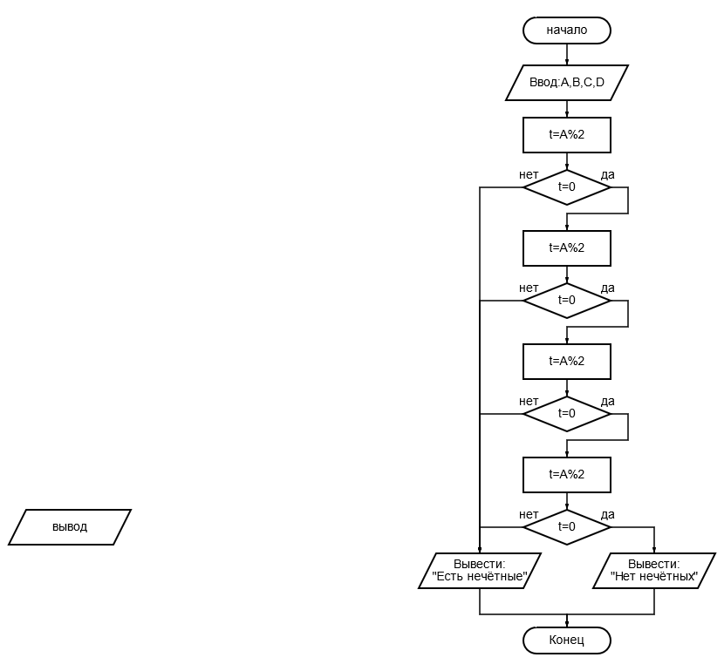
11.Вывести: “Есть нечётных чисел” и перейти к п.12;
12.Конец вычислений.

- Ввод: n
- Если n=1, то к п.3, иначе к п.4
- Вывод:”ОДИН” к п.17
- Если n=2, то к п.5, иначе к п.6
- Вывод:”Два” к п.17
- Если n=3, то к п.7, иначе к п.8
- Вывод:”Три” к п.17
- Если n=4, то к п.9, иначе к п.10
- Вывод:”четыре” к п.17
- Если n=5, то к п.11, иначе к п.12
- Вывод:”пять” к п.17
- Если n=6, то к п.13, иначе к п.14
- Вывод:”шесть” к п.17
- Если n=7, то к п.15, иначе к п.16
- Вывод:”семь” к п.17
- Вывод:”ноль” к п.17
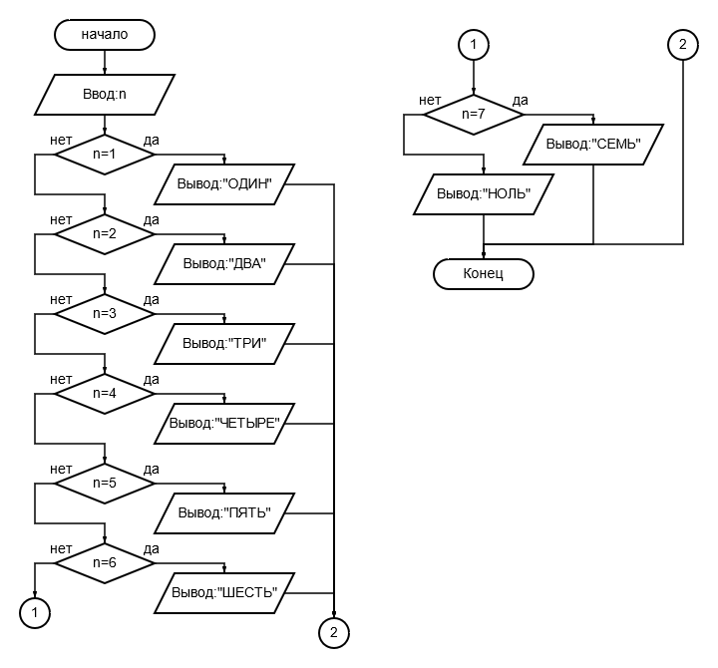
- Конец вычислений

